LAPORAN

WORKSHOP SISTEM INFORMASI
WEBSERVER
(TIF330805)

SEMESTER 3



Tugas:
Acara 4

NAMA:
SHOFI MAULANA SHOFA

NIM:
E41250377

PROGRAM STUDI DILUAR KAMPUS UTAMA (PSDKU)
TEKNIK INFORMATIKA KAB. NGANJUK
JURUSAN TEKNOLOGI INFORMASI
POLITEKNIK NEGERI JEMBER
TAHUN 2026

- Judul Praktikum: PHP Native View, Layout, dan Dasar OOP
- Tujuan Praktikum
- Memahami penggunaan include, require, dan require_once pada PHP.
- Memahami penggunaan layout dan partial pada aplikasi web.
- Memahami konsep dasar OOP seperti class, object, property, dan method.
- Membuat class Mahasiswa dengan property private dan getter.
- Menampilkan data object mahasiswa ke dalam View menggunakan Bootstrap.
- Dasar Teori
- Include dan Require
include dan require digunakan untuk memasukkan file PHP lain ke dalam file yang sedang digunakan.
- include: jika file tidak ditemukan, muncul warning tetapi program tetap berjalan.
- require: jika file tidak ditemukan, muncul error dan program berhenti.
- include_once / require_once: file hanya dimasukkan satu kali sehingga mencegah file dipanggil berulang.
- Layout dan Partial
Layout digunakan sebagai template utama halaman, sedangkan partial digunakan untuk bagian halaman yang dapat digunakan berulang seperti header, navbar, dan footer.
Dengan menggunakan partial, kita tidak perlu menulis kode yang sama berkali-kali.
- Class dan Object
Class adalah cetakan atau blueprint untuk membuat object.
Object adalah hasil atau bentuk nyata dari class.
Contohnya, Mahasiswa adalah class, sedangkan Budi dengan NIM 2401001 adalah object dari class tersebut.
- Encapsulation
Encapsulation adalah cara untuk melindungi data di dalam class.
Contohnya menggunakan private sehingga data tidak dapat diakses langsung dari luar class. Data dapat diakses menggunakan getter.
- Namespace
Namespace digunakan untuk mencegah konflik nama class. Contohnya:
namespace App\Models;
Dengan namespace, class Mahasiswa dapat dibedakan dari class lain yang memiliki nama sama.
- Studi Kasus
- Membuat Struktur Folder
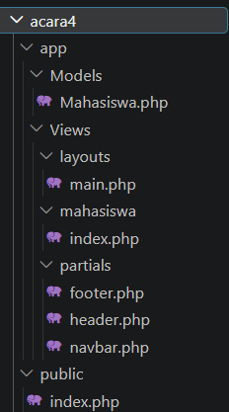
- Membuat Header
File: app/Views/partials/header.php
<!DOCTYPE html>
<html lang="id">

<head>
<meta charset="UTF-8">
<meta name="viewport" content="width=device-width, initial-scale=1.0">

<title>SI Akademik</title>

<link href="https://cdn.jsdelivr.net/npm/bootstrap@5.3.3/dist/css/bootstrap.min.css" rel="stylesheet">
</head>

<body>
- Membuat Navbar
File: app/Views/partials/navbar.php
<nav class="navbar navbar-expand-lg bg-primary navbar-dark">
<div class="container">

<a class="navbar-brand fw-bold" href="#">
SI Akademik
</a>

<div class="navbar-nav">
<a class="nav-link text-white" href="#">Mahasiswa</a>
<a class="nav-link text-white" href="#">Dosen</a>
</div>

</div>
</nav>
- Membuat Footer
File: app/Views/partials/footer.php
<footer class="text-center mt-5 mb-3">
<p>&copy; 2026 SI Akademik</p>
</footer>
</body>
</html>

- Membuat Layout Utama
File: app/Views/layouts/main.php
<?php include __DIR__ . '/../partials/header.php'; ?>
<?php include __DIR__ . '/../partials/navbar.php'; ?>
<main class="container mt-4">
<?php require $content; ?>
</main>
<?php include __DIR__ . '/../partials/footer.php'; ?>
- Membuat Class Mahasiswa
File: app/Models/Mahasiswa.php
X
- Membuat View
File: app/Views/mahasiswa/index.php
<h2 class="mb-4">Daftar Mahasiswa</h2>
<table class="table table-bordered">
<thead class="table-dark">
<tr>
<th>NIM</th>
<th>Nama</th>
<th>Prodi</th>
</tr>
</thead>
<tbody> <?php foreach ($mahasiswa as $mhs): ?>
<tr>
<td><?= $mhs->getNim(); ?></td>
<td><?= $mhs->getNama(); ?></td>
<td><?= $mhs->getProdi(); ?></td>
</tr> <?php endforeach; ?>
</tbody>
</table>
- Membuat Index
File: public/index.php
<?php
require_once __DIR__ . '/../app/Models/Mahasiswa.php';
$mhs1 = new Mahasiswa(
"2401001",
"Budi Santoso",
"Teknik Informatika"
);
$mhs2 = new Mahasiswa(
"2301002",
"Andi",
"Teknik Informatika"
);
$mahasiswa = [$mhs1, $mhs2];
$content = __DIR__ . '/../app/Views/mahasiswa/index.php';
require __DIR__ . '/../app/Views/layouts/main.php';
- Hasil Studi Kasus
Setelah program dijalankan, halaman menampilkan navbar dan tabel data mahasiswa. Program berhasil menampilkan data object Mahasiswa ke dalam View menggunakan layout dan partial.
Hasil Tampilan:
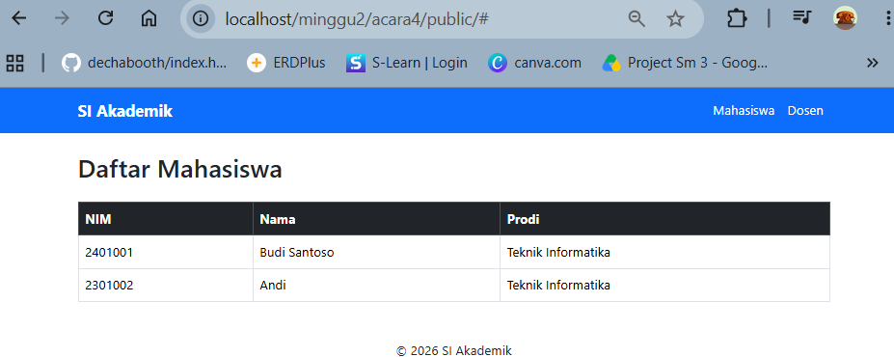
- Tugas Mandiri
Menambahkan Method Angkatan
Pada tugas mandiri ditambahkan method getAngkatan() pada class Mahasiswa.
public function getAngkatan(): string
{
return "20" . substr($this->nim, 0, 2);
}
}

Kemudian method tersebut ditampilkan pada View:
<td><?= $mhs->getAngkatan(); ?></td>
Hasil Tugas Mandiri
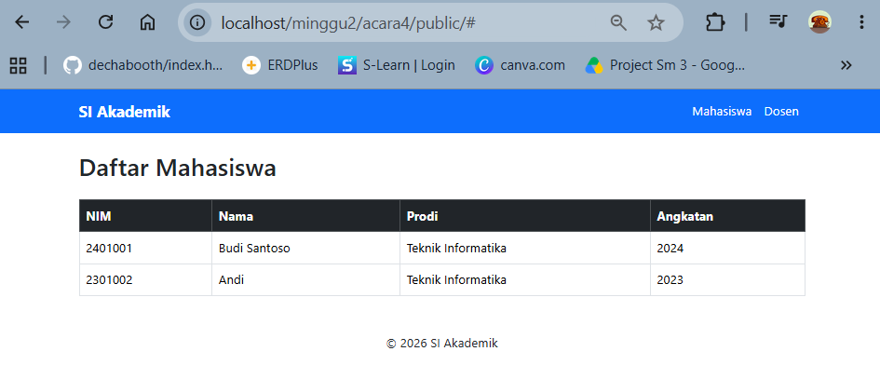
- Analisis
Pada praktikum ini, penggunaan layout dan partial membuat kode lebih rapi karena bagian yang sama seperti navbar dan footer tidak perlu ditulis berulang kali. Konsep OOP diterapkan dengan membuat class Mahasiswa dan beberapa object mahasiswa. Property dibuat private sehingga data tidak dapat diakses secara langsung dari luar class dan digunakan getter untuk mengambil datanya. Tugas mandiri menambahkan method getAngkatan() yang mengambil dua digit awal NIM untuk menentukan tahun angkatan.
- Kesimpulan
Praktikum Acara 4 memberikan pemahaman tentang penggunaan include, require, layout, partial, serta konsep dasar OOP pada PHP. Dengan menggunakan class dan object, data mahasiswa dapat dikelola dengan lebih terstruktur. Penggunaan layout dan partial juga membuat kode lebih rapi dan mudah digunakan kembali.

